Chat con Firebase

1 Introduzione 3

1.1 Informazioni sul progetto 3

1.2 Abstract 3

1.3 Scopo 3

Analisi 4

1.4 Analisi del dominio 4

1.5 Analisi e specifica dei requisiti 4

1.6 Use case 6

1.7 Pianificazione 1

1.8 Analisi dei mezzi 1

1.8.1 Software 1

1.8.2 Hardware 1

2 Progettazione 1

2.1 Design dell’architettura del sistema 1

2.2 Design dei dati e database 1

2.3 Design delle interfacce 2

2.4 Design procedurale 3

3 Implementazione 3

3.1 Creazione di un progetto con Firebase 3

4 Test 4

4.1 Protocollo di test 4

4.2 Risultati test 6

4.3 Mancanze/limitazioni conosciute 6

5 Consuntivo 6

6 Conclusioni 6

6.1 Sviluppi futuri 6

6.2 Considerazioni personali 6

6.3 Sitografia 7

7 Allegati 7

# Introduzione

## Informazioni sul progetto

Sono un’allieva del terzo anno di informatica alla Scuola d’Arti e Mestieri a Trevano. Ho realizzato questo progetto durante il modulo 306 con la supervisione del docente Geo Petrini. Il progetto è iniziato il 16.09.2021 è si è concluso il 23.12.2021.

## Abstract

Questo progetto vuole implementare una chat multiutente organizzata a canali.

È una breve e accurata rappresentazione dei contenuti di un documento, senza notazioni critiche o valutazioni. Lo scopo di un abstract efficace dovrebbe essere quello di far conoscere all’utente il contenuto di base di un documento e metterlo nella condizione di decidere se risponde ai suoi interessi e se è opportuno il ricorso al documento originale.

Può contenere alcuni o tutti gli elementi seguenti:

* **Background/Situazione iniziale**
* **Descrizione del problema e motivazione**: Che problema ho cercato di risolvere? Questa sezione dovrebbe includere l'importanza del vostro lavoro, la difficoltà dell'area e l'effetto che potrebbe avere se portato a termine con successo.
* **Approccio/Metodi**: Come ho ottenuto dei progressi? Come ho risolto il problema (tecniche…)? Quale è stata l’entità del mio lavoro? Che fattori importanti controllo, ignoro o misuro?
* **Risultati**: Quale è la risposta? Quali sono i risultati? Quanto è più veloce, più sicuro, più economico o in qualche altro aspetto migliore di altri prodotti/soluzioni?

Esempio di abstract:

*As the size and complexity of today’s most modern computer chips increase, new techniques must be developed to effectively design and create Very Large-Scale Integration chips quickly. For this project, a new type of hardware compiler is created. This hardware compiler will read a C++ program, and physically design a suitable microprocessor intended for running that specific program. With this new and powerful compiler, it is possible to design anything from a small adder, to a microprocessor with millions of transistors. Designing new computer chips, such as the Pentium 4, can require dozens of engineers and months of time. With the help of this compiler, a single person could design such a large-scale microprocessor in just weeks.*

## Scopo

Il progetto è pensato per utenti che vogliono chattare fra di loro tramite canali.

# Analisi

## Analisi del dominio

Questo capitolo dovrebbe descrivere il contesto in cui il prodotto verrà utilizzato, da questa analisi dovrebbero scaturire le risposte a quesiti quali ad esempio:

* Background/Situazione iniziale
* Quale è e come è organizzato il contesto in cui il prodotto dovrà funzionare?
* Come viene risolto attualmente il problema? Esiste già un prodotto simile?
* Chi sono gli utenti? Che bisogni hanno? Come e dove lavorano?
* Che competenze/conoscenze/cultura posseggono gli utenti in relazione con il problema?
* Esistono convenzioni/standard applicati nel dominio?
* Che conoscenze teoriche bisogna avere/acquisire per poter operare efficacemente nel dominio?
* …

## Analisi e specifica dei requisiti

|  |  |
| --- | --- |
| **ID: REQ-01** | |
| **Nome** | Installazione server Firebase |
| **Priorità** | alta |
| **Versione** | 1.0 |
| **Sotto requisiti** | |
| **001** | Si necessita una maschera di login |
| **002** | Si dovranno poter immettere nuovi allievi |
| **003** | Dovrà essere possibile la ricerca di allievi |

|  |  |
| --- | --- |
| **ID: REQ-02** | |
| **Nome** | Autentificazione degli utenti |
| **Priorità** | alta |
| **Versione** | 1.0 |
| **Sotto requisiti** | |
| **001** | È necessario salvare nome e password |
| **002** | Le password devono essere salvate in modo sicuro sui database di Firebase |

|  |  |
| --- | --- |
| **ID: REQ-03** | |
| **Nome** | Gli amministratori devono poter eseguire determinate azioni in più rispetto agli utenti normali |
| **Priorità** | 1 |
| **Versione** | media |
| **Sotto requisiti** | |
| **001** | Creare canali |
| **002** | Modificare canali |
| **003** | Eliminare canali |
| **004** | Inviare messaggi in broadcast |
| **005** | Possibilità di bannare utenti |
| **006** | Ban dei messaggi (opzionale) |

|  |  |
| --- | --- |
| **ID: REQ-04** | |
| **Nome** | Configurazione dei messaggi |
| **Priorità** | bassa |
| **Versione** | 1.0 |
| **Sotto requisiti** | |
| **001** | L’applicazione deve gestire i messaggi auto purge |

|  |  |
| --- | --- |
| **ID: REQ-05** | |
| **Nome** | Deve essere supportata l’intera mappa unicode |
| **Priorità** | bassa |
| **Versione** | 1.0 |

## Use case

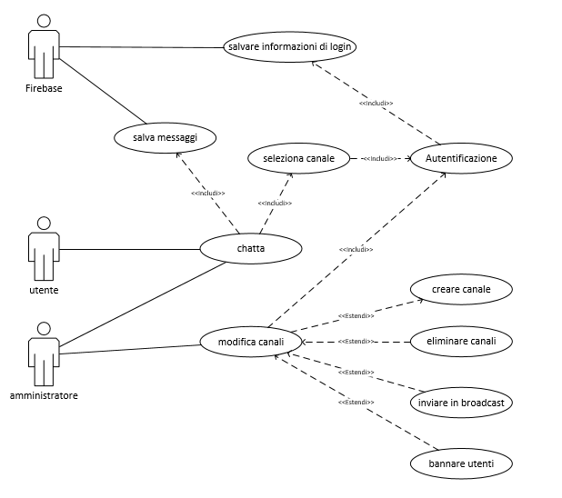

## Pianificazione

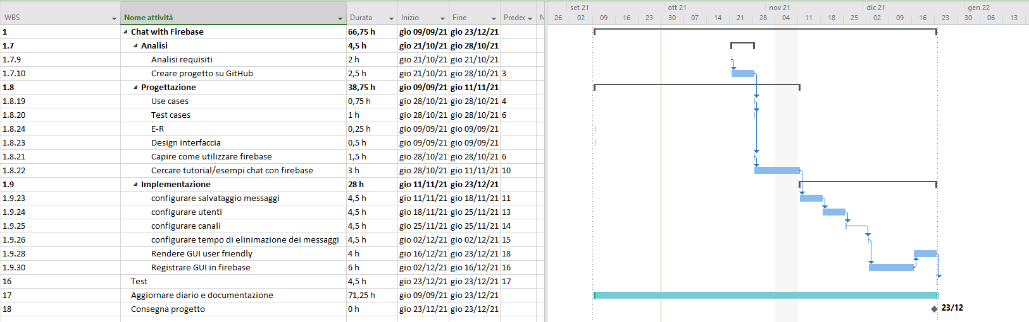

## Analisi dei mezzi

Elencare e descrivere i mezzi disponibili per la realizzazione del progetto. Ricordarsi di sempre descrivere nel dettaglio le versioni e il modello di riferimento.

### Software

* Visual Studio Code (v 1.62)
* Firebase (v 8.2.1)
* Bootstrap (v 5)

SDK, librerie, tools utilizzati per la realizzazione del progetto e eventuali dipendenze.

### Hardware

L’applicazione è responsive e quindi utilizzabile su qualsiasi dispositivo dotato di un browser e una connessione internet.

# Progettazione

Questo capitolo descrive esaustivamente come deve essere realizzato il prodotto fin nei suoi dettagli. Una buona progettazione permette all’esecutore di evitare fraintendimenti e imprecisioni nell’implementazione del prodotto.

## Design dell’architettura del sistema

Descrive:

* La struttura del programma/sistema lo schema di rete...
* Gli oggetti/moduli/componenti che lo compongono.
* I flussi di informazione in ingresso ed in uscita e le relative elaborazioni. Può utilizzare *diagrammi di flusso dei dati* (DFD).
* Eventuale sitemap

## Design dei dati e database

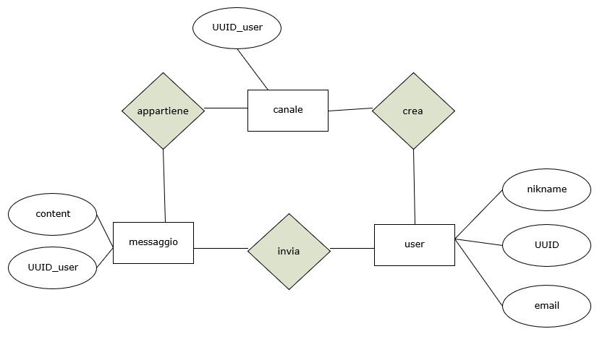

Questa era l’idea iniziale prima di essermi documentata scoprendo che firebase utilizza un database ad oggetti e non relazionale. Questa è quindi la versione definitiva.

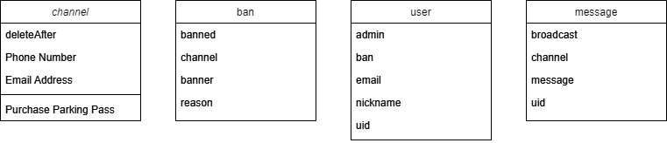

## Design delle interfacce

Wireframepro:

<https://wireframepro.mockflow.com/editor.jsp?editor=on&spaceid=MdlnWCz73h&bgcolor=white&perm=Create&pcompany=C624bea04c2134b5bb452efc4fff21f7a&ptitle=prova&category=bootstrap4&projectid=MUAx2CiyLmb&publicid=4c02aef144d74813bf24e895a7c3d70f#/page/D2fc7f7c9c5fbabeef99897fd0d66f4cc>

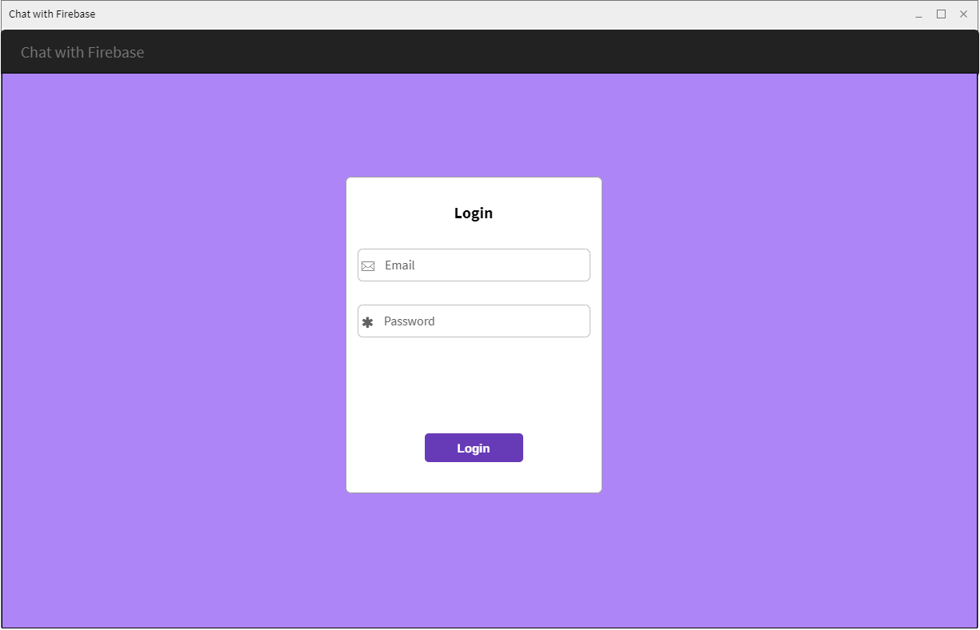

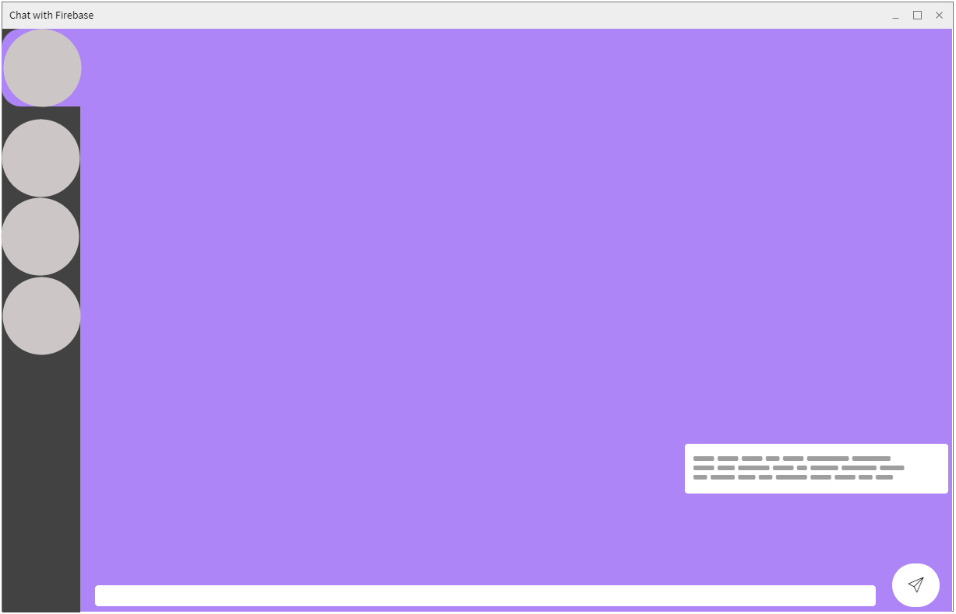

## Design procedurale

Descrive i concetti dettagliati dell’architettura/sviluppo utilizzando ad esempio:

* Diagrammi di flusso e Nassi.
* Tabelle.
* Classi e metodi.
* Tabelle di routing
* Diritti di accesso a condivisioni …

Questi documenti permetteranno di rappresentare i dettagli procedurali per la realizzazione del prodotto.

# Implementazione

## Creazione di un progetto con Firebase

Per creare un progetto con Firebase aprire il seguente link: <https://console.firebase.google.com/> e con un account google è possibile accedere all’interfaccia.

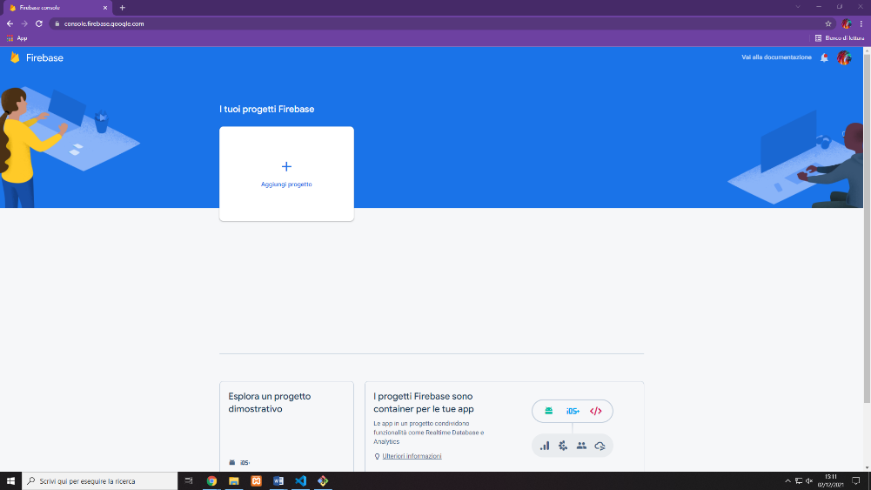

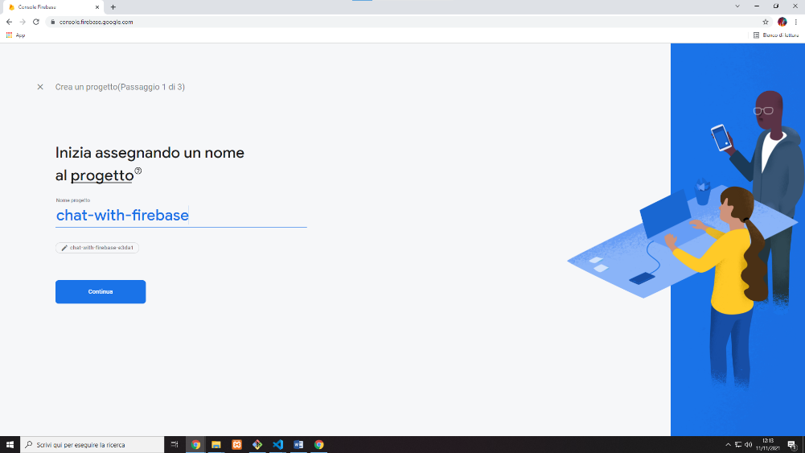

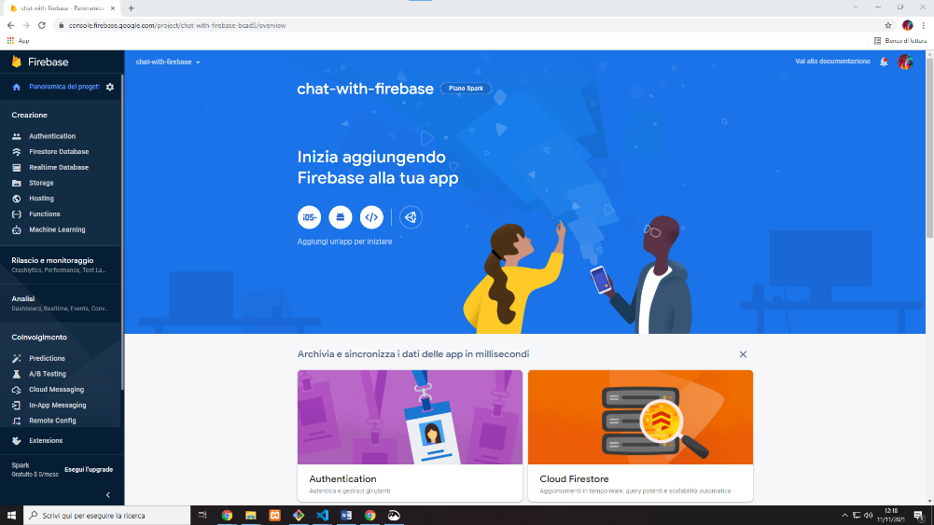

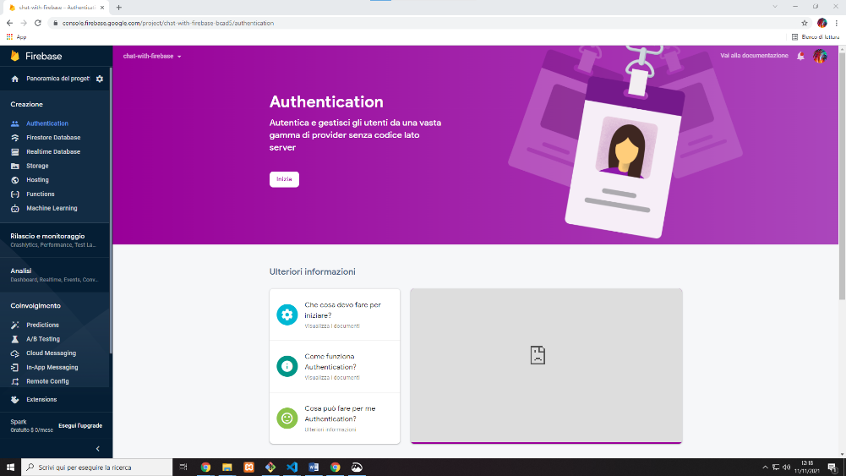

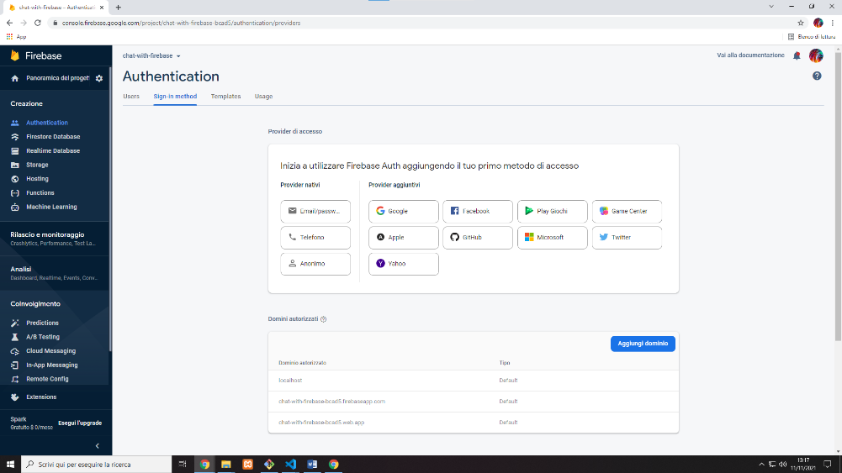

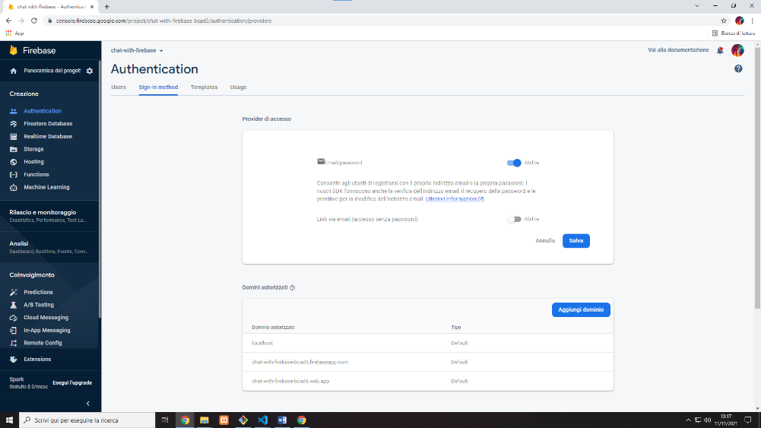

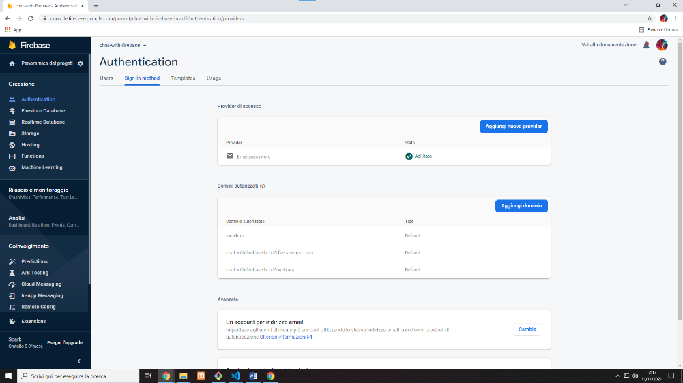

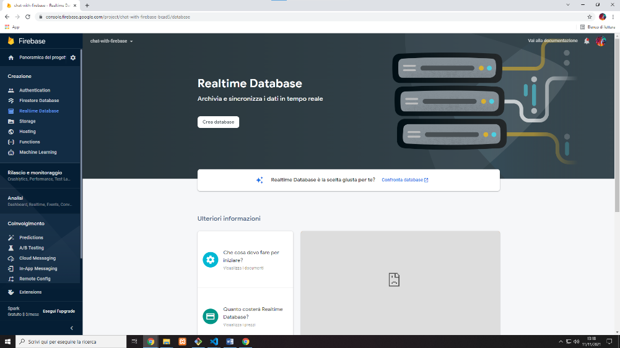

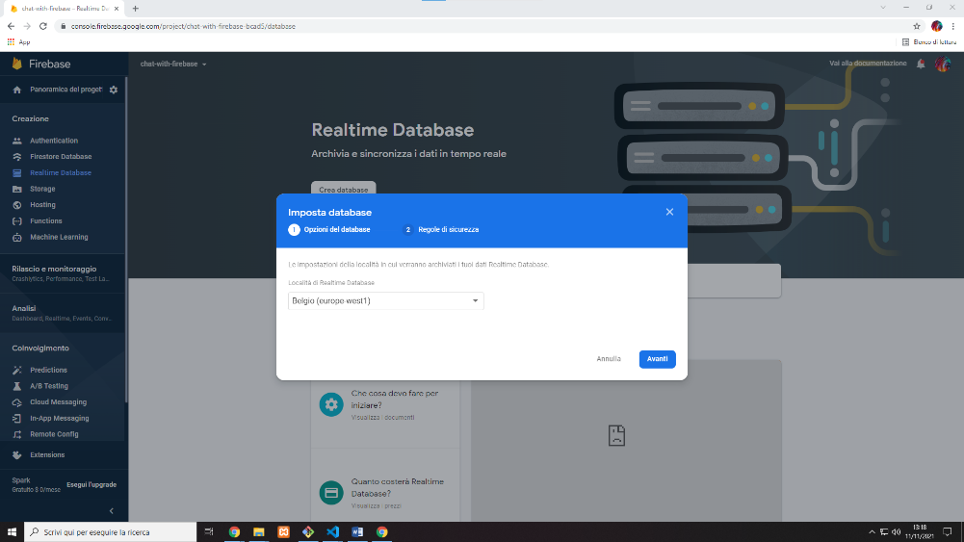

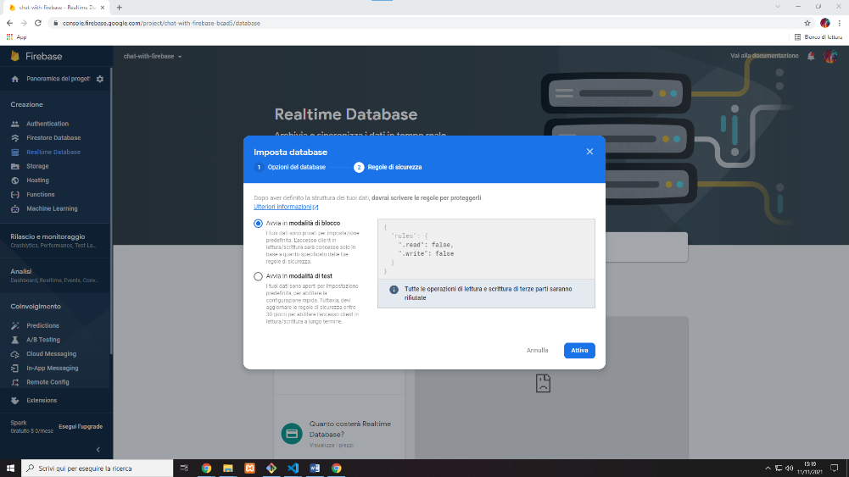

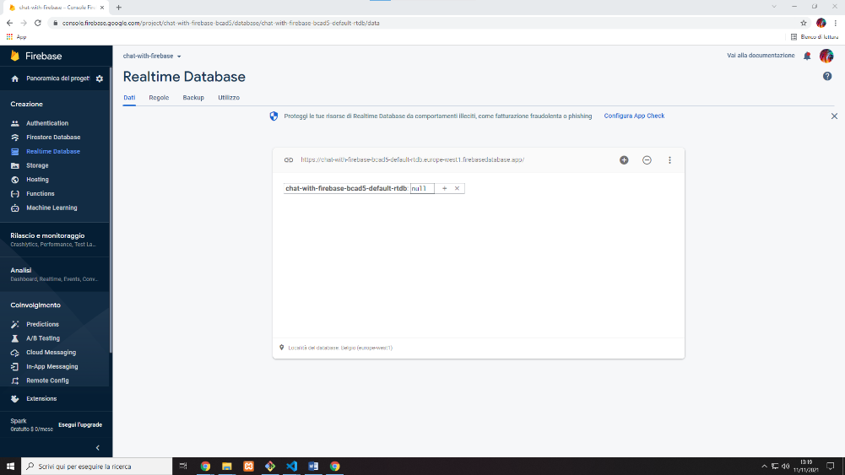

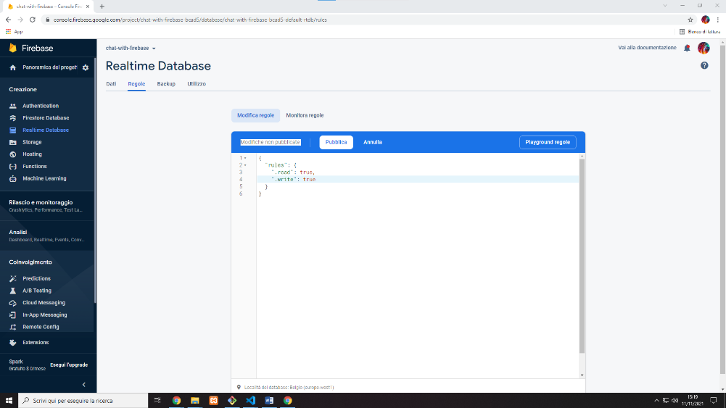

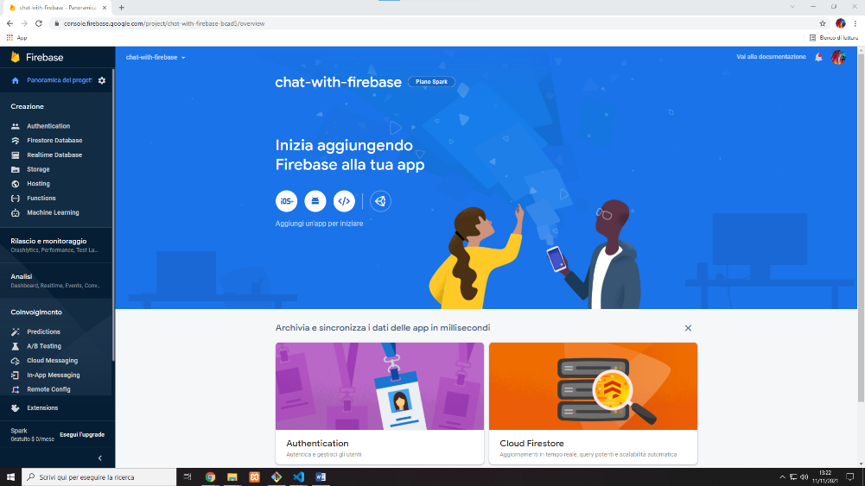

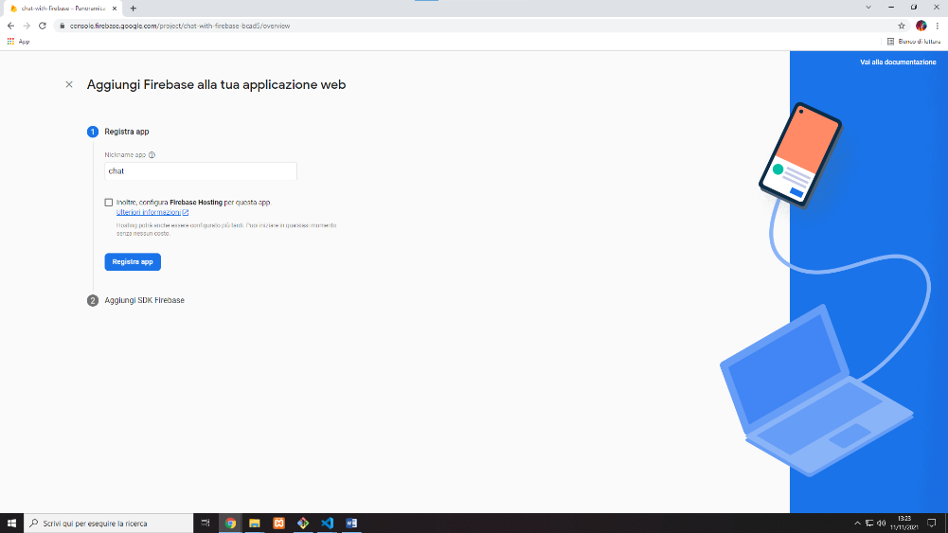

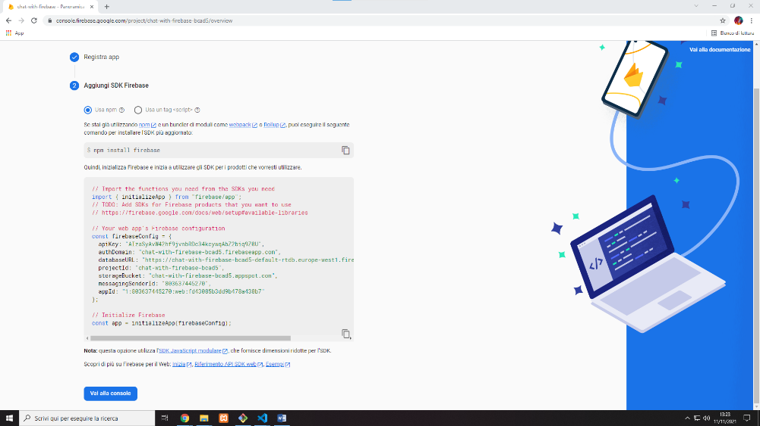

# Test

## Protocollo di test

Definire in modo accurato tutti i test che devono essere realizzati per garantire l’adempimento delle richieste formulate nei requisiti. I test fungono da garanzia di qualità del prodotto. Ogni test deve essere ripetibile alle stesse condizioni.

|  |  |  |  |
| --- | --- | --- | --- |
| **Test Case:**  **Riferimento**: | TC-01  REQ-01 | **Nome:** | Installazione server Firebase |
| **Descrizione:** | Controllare che il server sia online e che gestisca correttamente le richieste al DB | | |
| **Prerequisiti:** | - | | |
| **Procedura:** | 1. Aprire la console online di firebase 2. All’invio di un messaggio nell’applicazione verificare che nel database appaia il nuovo record | | |
| **Risultati attesi:** | - | | |

|  |  |  |  |
| --- | --- | --- | --- |
| **Test Case:**  **Riferimento**: | TC-02  REQ-02 | **Nome:** | Autentificazione degli utenti |
| **Descrizione:** | Controllare che gli utenti di possano autentificarsi nella piattaforma. | | |
| **Prerequisiti:** | - | | |
| **Procedura:** | 1. Aprire la schermata di login 2. Inserire una mail e una password 3. Controllare che sulla console di firebase si veda il nuovo utente | | |
| **Risultati attesi:** | - | | |

|  |  |  |  |
| --- | --- | --- | --- |
| **Test Case:**  **Riferimento**: | TC-03  REQ-03 | **Nome:** | Gli amministratori devono avere la possibilità di modificare i canali. |
| **Descrizione:** | Gli amministratori devono poter:   1. Creare canali 2. Eliminare canali 3. Inviare messaggi in broadcast 4. Bannare utenti | | |
| **Prerequisiti:** | - | | |
| **Procedura:** | - | | |
| **Risultati attesi:** | - | | |

|  |  |  |  |
| --- | --- | --- | --- |
| **Test Case:**  **Riferimento**: | TC-04  REQ-04 | **Nome:** | Configurazione messaggi |
| **Descrizione:** | L’utente deve poter decidere se i messaggi si devono auto cancellare alla lettura degli altri utenti | | |
| **Prerequisiti:** | Aver eseguito il login nell’applicazione | | |
| **Procedura:** | 1. Autentificarsi con due utenti diversi 2. Inviare un messaggio con l’opzione auto-purge attivata 3. Controllare con l’altro utente che una volta letto il messaggio si cancelli | | |
| **Risultati attesi:** | - | | |

|  |  |  |  |
| --- | --- | --- | --- |
| **Test Case:**  **Riferimento**: | TC-05  REQ-05 | **Nome:** | Deve essere supportata l’intera mappa unicode |
| **Descrizione:** | Deve essere supportata l’intera mappa unicode comprendendo anche alcune emoji che ne fanno parte. | | |
| **Prerequisiti:** | - | | |
| **Procedura:** | 1. Accedere all’applicazione con un account 2. Provare ad inviare varie emoji | | |
| **Risultati attesi:** | - | | |

## Risultati test

Tabella riassuntiva in cui si inseriscono i test riusciti e non del prodotto finale. Se un test non riesce e viene corretto l’errore, questo dovrà risultare nel documento finale come riuscito (la procedura della correzione apparirà nel diario), altrimenti dovrà essere descritto l’errore con eventuali ipotesi di correzione.

## Mancanze/limitazioni conosciute

Descrizione con motivazione di eventuali elementi mancanti o non completamente implementati, al di fuori dei test case. Non devono essere riportati gli errori e i problemi riscontrati e poi risolti durante il progetto.

# Consuntivo

Consuntivo del tempo di lavoro effettivo e considerazioni riguardo le differenze rispetto alla pianificazione (cap. 1.7) (ad esempio Gantt consuntivo).

# Conclusioni

Quali sono le implicazioni della mia soluzione? Che impatto avrà? Cambierà il mondo? È un successo importante? È solo un’aggiunta marginale o è semplicemente servita per scoprire che questo percorso è stato una perdita di tempo? I risultati ottenuti sono generali, facilmente generalizzabili o sono specifici di un caso particolare? ecc.

## Sviluppi futuri

Migliorie o estensioni che possono essere sviluppate sul prodotto.

## Considerazioni personali

Cosa ho imparato in questo progetto? ecc.

## Sitografia

1. URL del sito (se troppo lungo solo dominio, evt completo nel diario),
2. Eventuale titolo della pagina (in italico),
3. Data di consultazione (GG-MM-AAAA).

**Esempio:**

* http://standards.ieee.org/guides/style/section7.html, *IEEE Standards Style Manual*, 07-06-2008.

# Allegati

Elenco degli allegati, esempio:

* Diari di lavoro
* Codici sorgente/documentazione macchine virtuali
* Istruzioni di installazione del prodotto (con credenziali di accesso) e/o di eventuali prodotti terzi
* Documentazione di prodotti di terzi
* Eventuali guide utente / Manuali di utilizzo
* Mandato e/o QdC
* Prodotto
* …